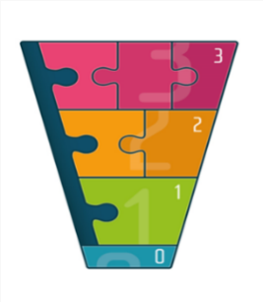

Betre tverrfagleg innsats- BTI
Struktur og gjennomføring av rettleiinga i BTI-team
Målet med å drøfte saka i BTI- teamet er at stafetthaldar skal få innspel til korleis barnet/ungdommen/familien kan få best mogleg hjelp
BTI-teamet er sett saman av fagfolk med ulik fagkompetanse, som skal sjå barnet og familien sitt totale behov.
I BTI- teamet skal vi saman prøve å forstå kva utfordringane er, gje råd i kva ein bør gjere, korleis vi bør gjere det, og kven som bør gjere det.

Ansvar til eininga/ stafetthaldar som har meldt inn behov for rettleiing:
- Fyll ut skjema «Førebuing og innmelding til BTI-team. Denne nyttar du i del 1 av rettleiinga.

- Stafetthaldar fører referat frå drøftinga i BTI- teamet i stafettlogg, eller i anna dokument.

- Stafetthaldar (eller den som er nærast barnet) har ansvaret for å formidle planen vidare til foreldre og barnet.

.
Møtestruktur:
- Kort gjennomgang av møtestruktur av møteleiar (Prosjektleiar -BTI: Randi Midtgård)
- Gjennomgang av innhaldet i «Førebuing og innmelding til BTI-team» (maks 10 min)

- Eventuelle spørsmål frå fagpersonane i teamet (maks 5 min)

- Drøfting av informasjon og problemstilling (maks10 min)

- Samla tilbakemelding frå gruppa (maks 15 min)

- Kort oppsummering frå eininga som har fått rettleiing (kva tek ein med seg og evt. oppklaringar, maks 5.min)

Det er sett av 45 minuttar til kvar sak/ drøfting

